Der grosse Test – erkennst Du KI heute?
Bild-Nr | KI | Echt
1
2
3
4
5
6
7
8
9
10
11
12
13
14
15
16
17
18
19
20

Ende der Geschichte-Illusion
Experiment
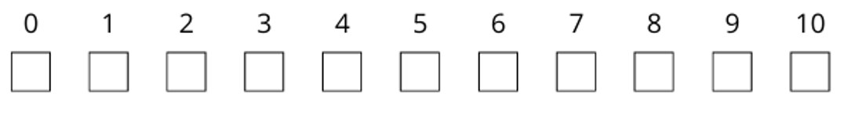
Folge-Experiment

